АДМИНИСТРАЦИЯ  МУНИЦИПАЛЬНОГО РАЙОНА «ПЕЧОРА» | 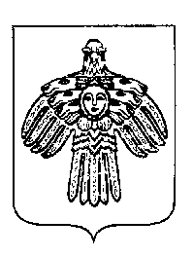 | «ПЕЧОРА»  МУНИЦИПАЛЬНÖЙ РАЙОНСА  АДМИНИСТРАЦИЯ
ПОСТАНОВЛЕНИЕ
ШУÖМ

« 07 » июня 2019 г.  г. Печора, Республика Коми |  | № 604

О внесении изменений в постановление администрации МР «Печора» от 18.01.2019 № 40 «Об оплате труда работников муниципального автономного учреждения «Печорское время»

администрация ПОСТАНОВЛЯЕТ:

1. Внести изменения в постановление администрации МР «Печора» от 18.01.2019 №40 «Об оплате труда работников муниципального автономного учреждения «Печорское время»:
1.1 пункт 4.7. раздела 4 «Выплаты стимулирующего характера» дополнить предложением следующего содержания:
«Выплаты стимулирующего характера вновь назначенному руководителю Учреждения устанавливается Учредителем на основании ходатайства без учета результатов деятельности Учреждения в период, предшествующий его назначению.».
2. Настоящее постановление вступает в силу с даты подписания и подлежит размещению на официальном сайте администрации муниципального района «Печора».

Глава муниципального района –  руководитель администрации | Н.Н.Паншина

